

Europass  Önéletrajz | 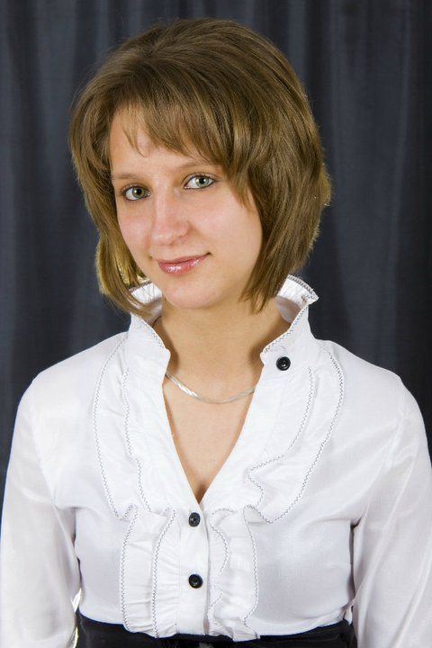
Vezetéknév (ek)  Utónév (ek) | Gyárfás  Zsuzsánna
Cím (ek) | Sepsiszentgyörgy, Esthajnalcsillag sétány 4 szám, 61 tömbház, D lépcsőház, 4 lakrész, I emelet.
Telefonszám (ok) | Mobil: +40729114530
E-mail (ek) | zsuzskaa@yahoo.com  zsuzska6@citromail.hu
Állampolgárság | Román
Születési dátum  Születési hely | 1992.07.02  Kovászna, Kovászna megye
Neme | Nő
Tanulmányok
Periódus: 1999-2007
Az intézmény neve és típusa: Váradi József Általános Iskola, Step by step osztály
Periódus: 2007-2011
Az intézmény neve és típusa: Berde Áron Kereskedelmi és Közgazdasági Szakközépiskola
Tanulmányozott terület, elsajátított készségek: gazdasági technikus
Periódus: 2011-
Sapientia Erdélyi Magyar Tudományegyetem
Gazdaság- és Humántudományok kar, Csíkszereda
Közgazdaság szak
Periódus: 2013.09 – 2013.12
Nyugat - Magyarországi Egyetem
Közgazdaságtudományi Kar
Gazdálkodási és menedzsment szak, Sopron
Vállalati menedzsment szakirány

Anyanyelv (ek) | Magyar
Egyéb nyelv (ek) | Angol kezdő szint, román és német haladó szint
Társas készségek és kompetenciák | alkalmazkodó készség, barátságosság, csapatszellem és jó beszédkésség, A máltai Segély és Szeretetszolgálat önkéntese , a Csíkszeredai Hallgatói Önkormányzat aktív tagja, a Csíkszeredai Sapientia EMTE kari tanács és ösztöndíj bizottság tagja.
Tevékenységek | Kari tanácstag 2011-  Ösztöndíj bizottság tag 2012-  Mint résztvevő:  Háromszéki Diáknapok, Ifjúsági napok, Máltás táborok, Egyetemi diáknapok és egyetemi rendezvények  Mint szervező:  Nemzetközi mozgássérült táborok, Szegény gyerek táborok, a Máltás gyerekek tábora, Munkatábor, Nemzetközi Máltás ifjúági táborok, Egyetemi diáknapok 2012, Egyetemi gólyatábor 2012, Egyetemi diáknapok 2013,
Szervezési készségek és kompetenciák  Más kompetenciák  Érdeklődési kör: | A máltai segély és szeretetszolgálatnál csoportvezető, kitartás és megbízhatóság.  Elsősegélynyújtás, alapszintű modellképzés  Természet, kirándulás, sport (úszás, görkorcsolya, korcsolya).
Számítógép-felhasználói készségek és kompetenciák | ECDL diploma, Microsoft Word®, Excel®, Power Point® használata, PASCAL alapszintű ismerete, DELPHI alapszintű ismerete
Járművezetői engedély (ek) | B kategória
Mellékletek | -

